

**Proyecto “Automatización Tdp”**

**HP UNIFIED FUNCTIONAL TESTING**

**DOCUMENTO DE EVIDENCIAS**

**2020**

**Lima - Perú**

**WWW.TSOFTLATAM.COM**

Visualización Panel de Interacción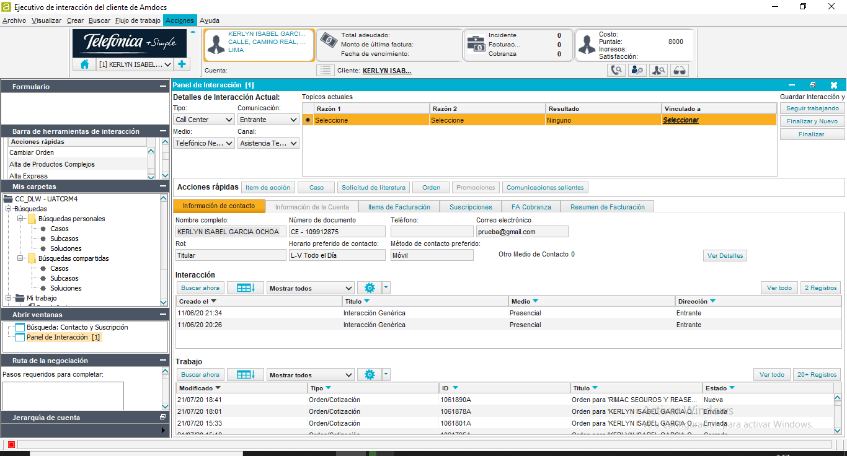

Visualización del Id de Servicio Buscado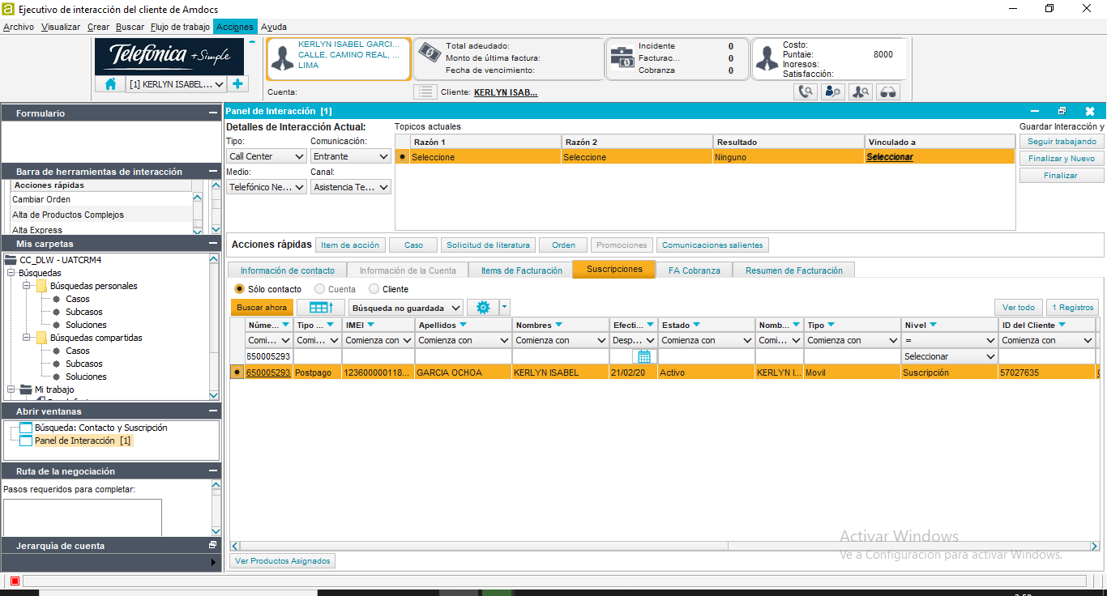

El Número no posee Orden Pendiente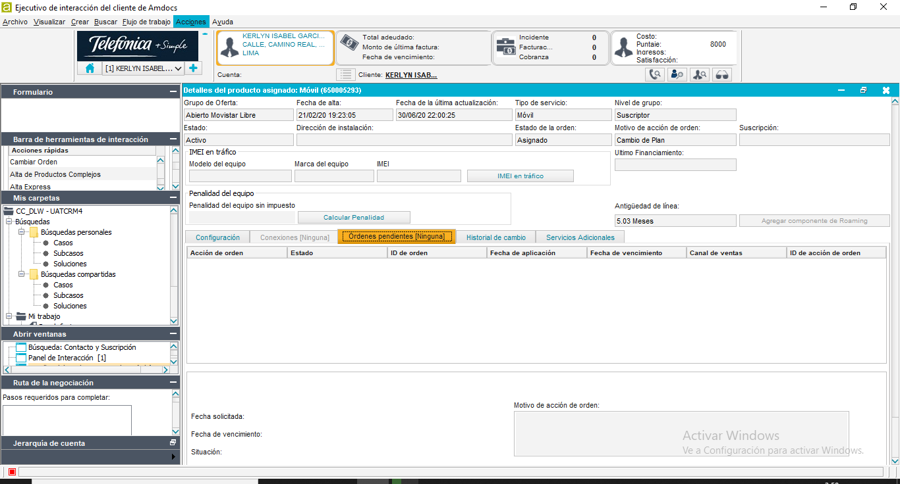

Alta Express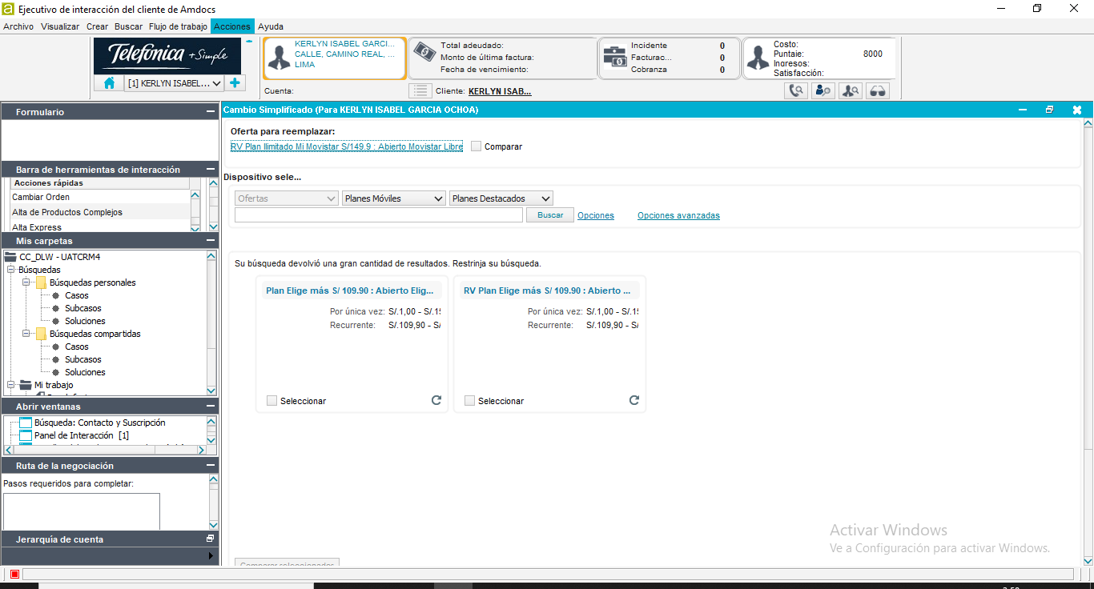

Nuevo Plan Seleccionado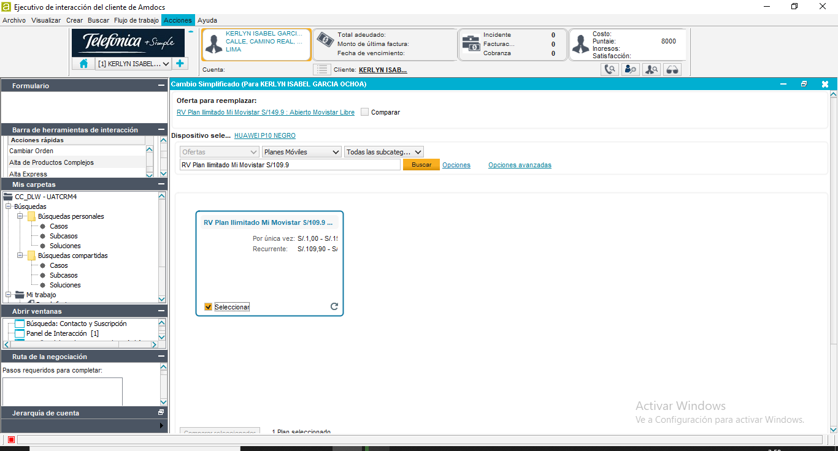

Dispositivo seleccionado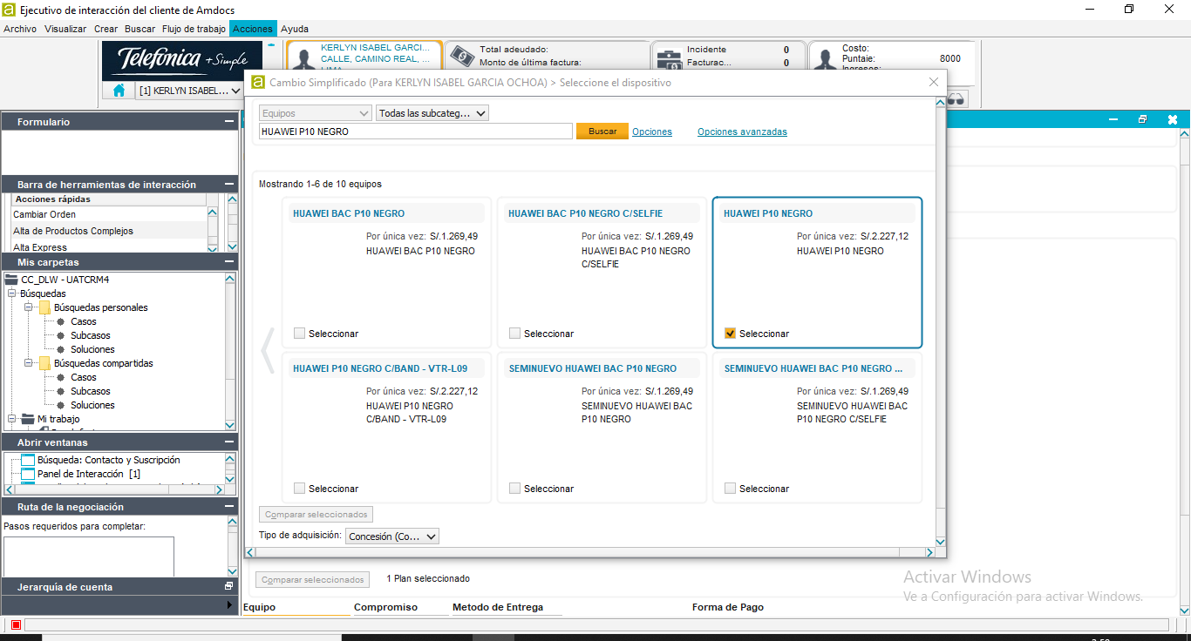

Calcular Monto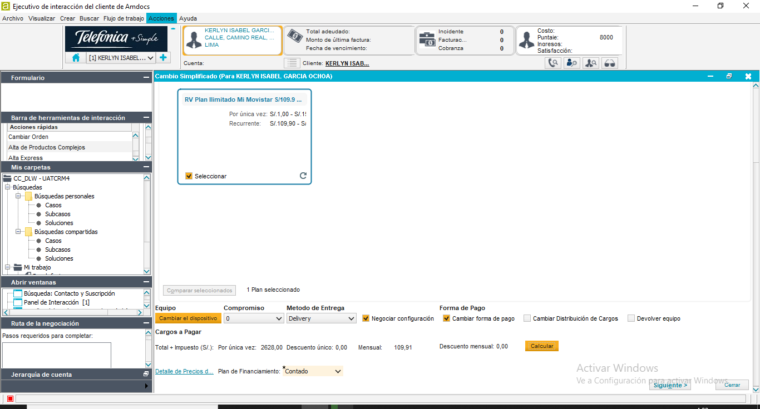

Monto Calculado: Contado 

Alta Express Terminada 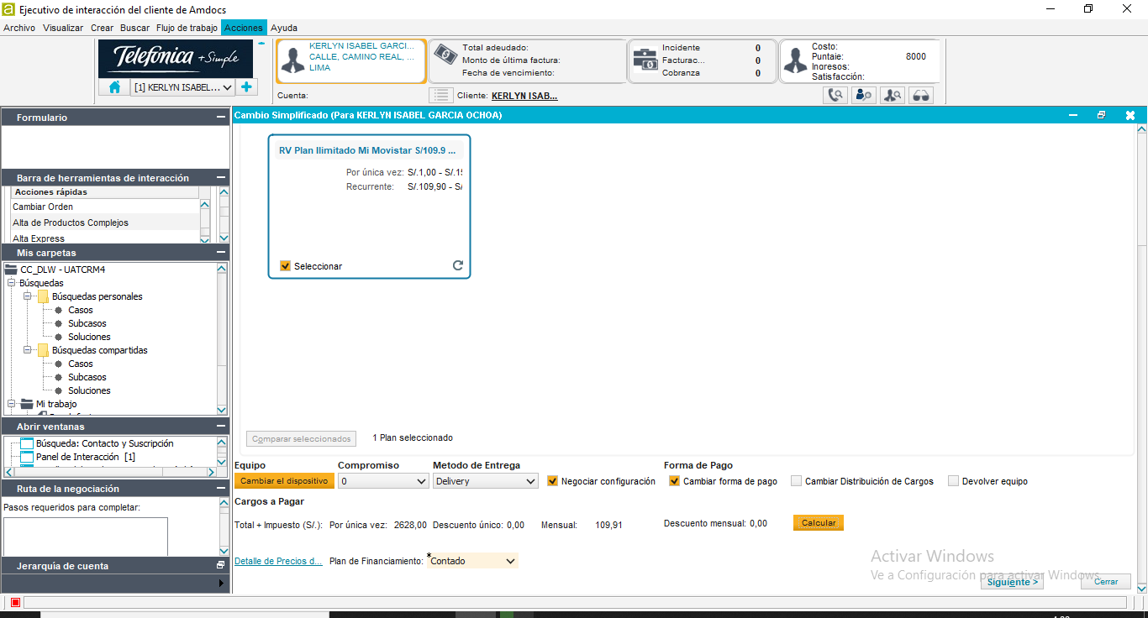

Detalles de Cambio de Plan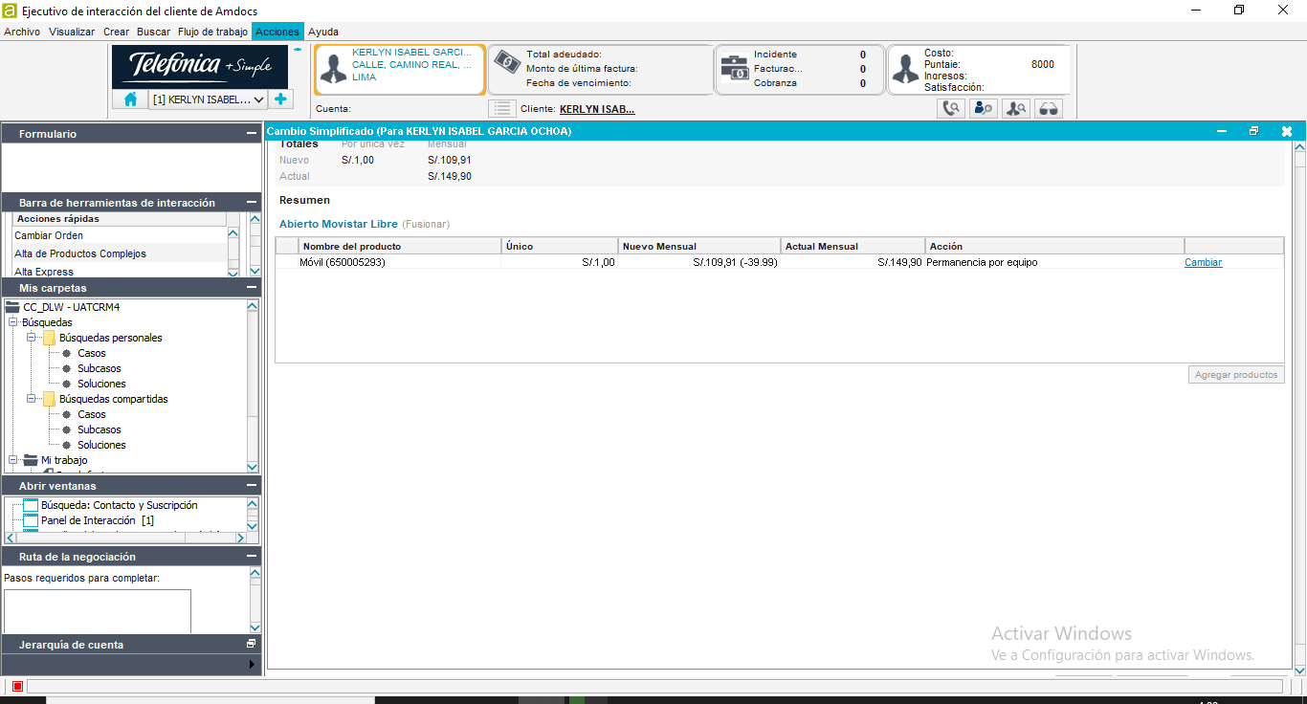

Periodo de compromiso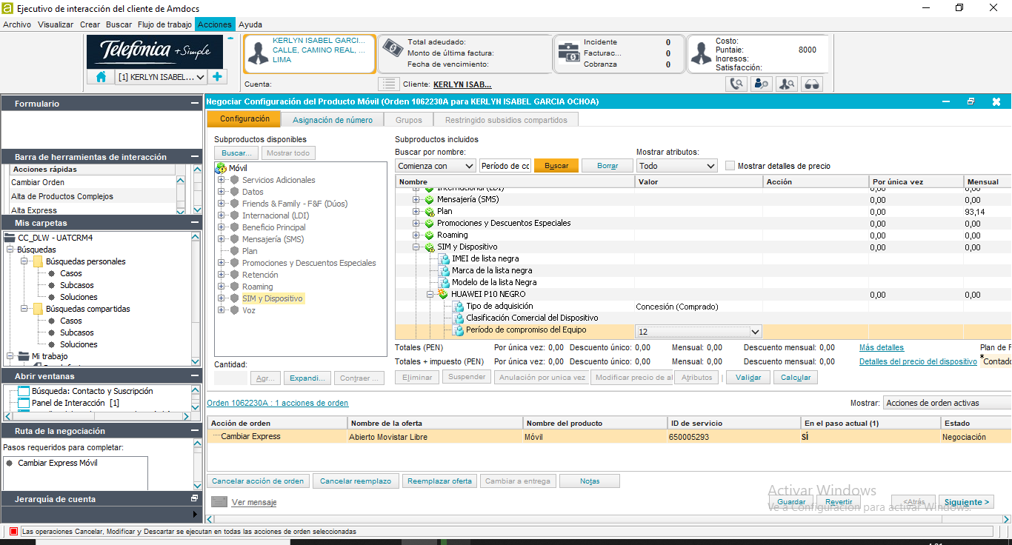

Negociar dirección de envío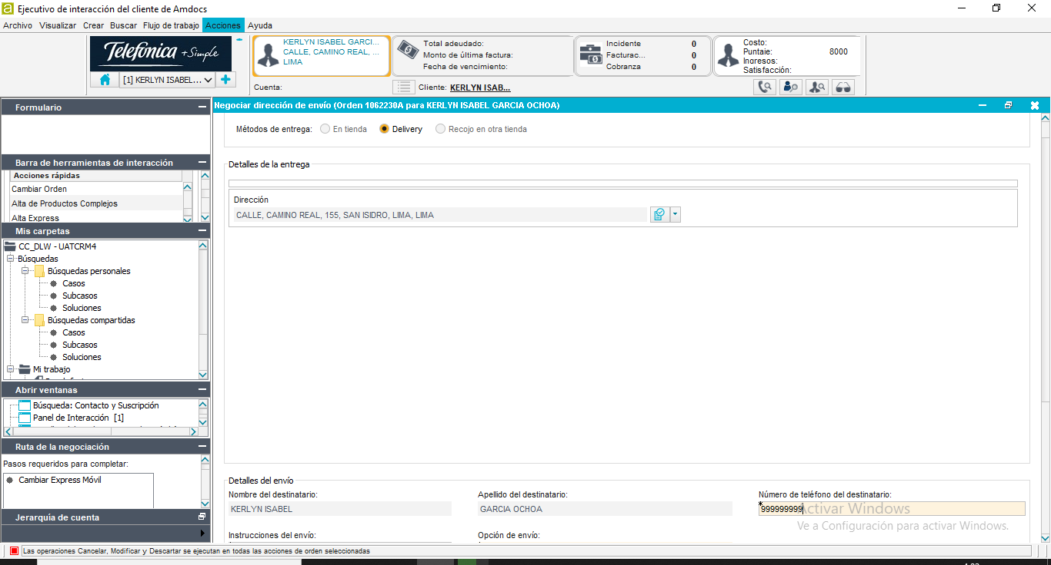

VALIDACION COMPLETA: CIP se encuentra deshabilitado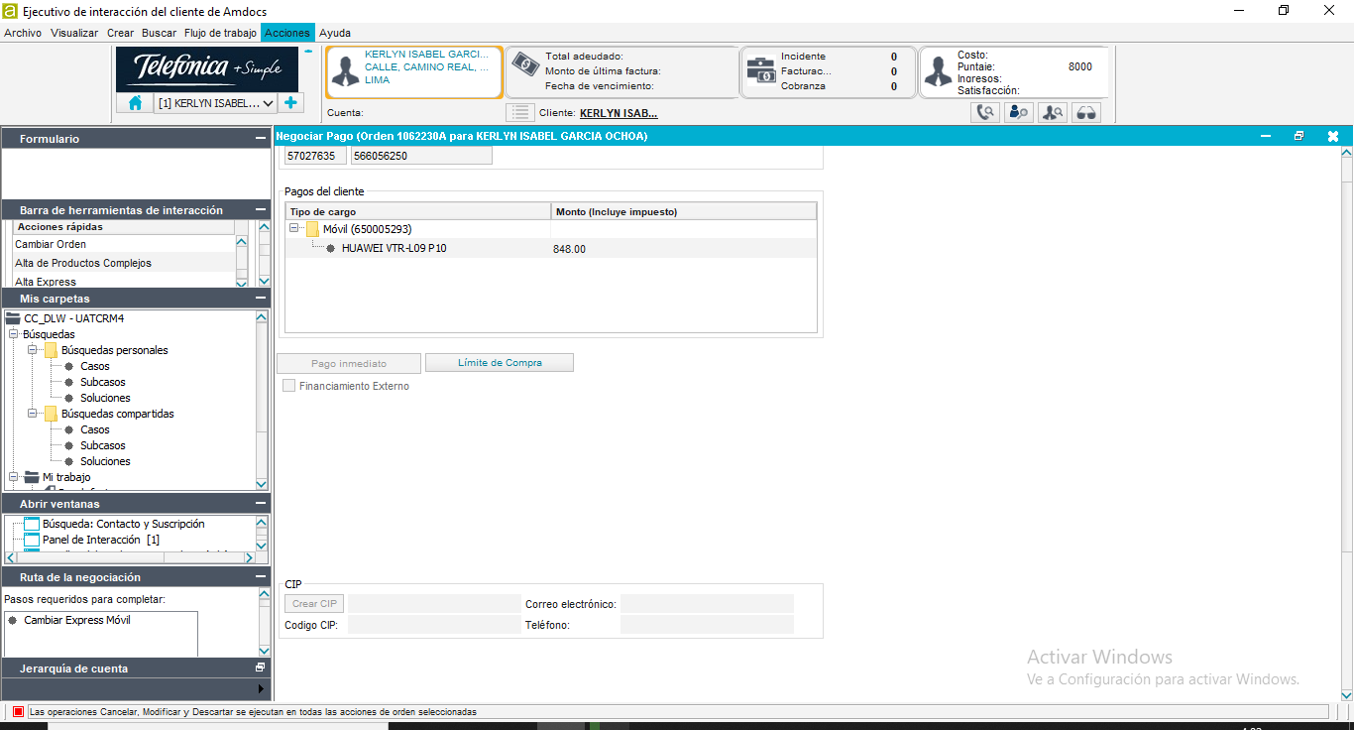

Pago Inmediato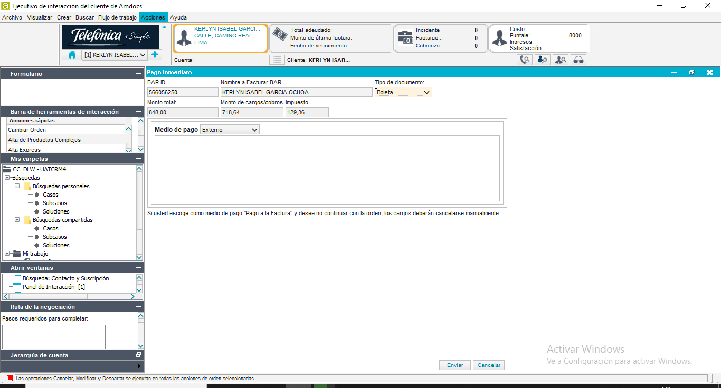

Visualización Del Pago realizado correctamente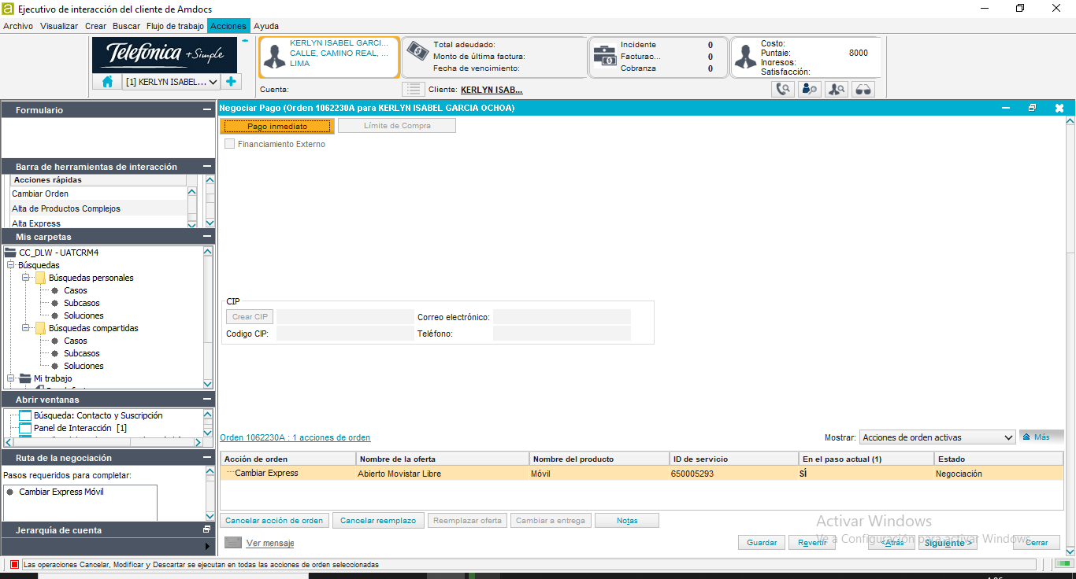

Resumen de la orden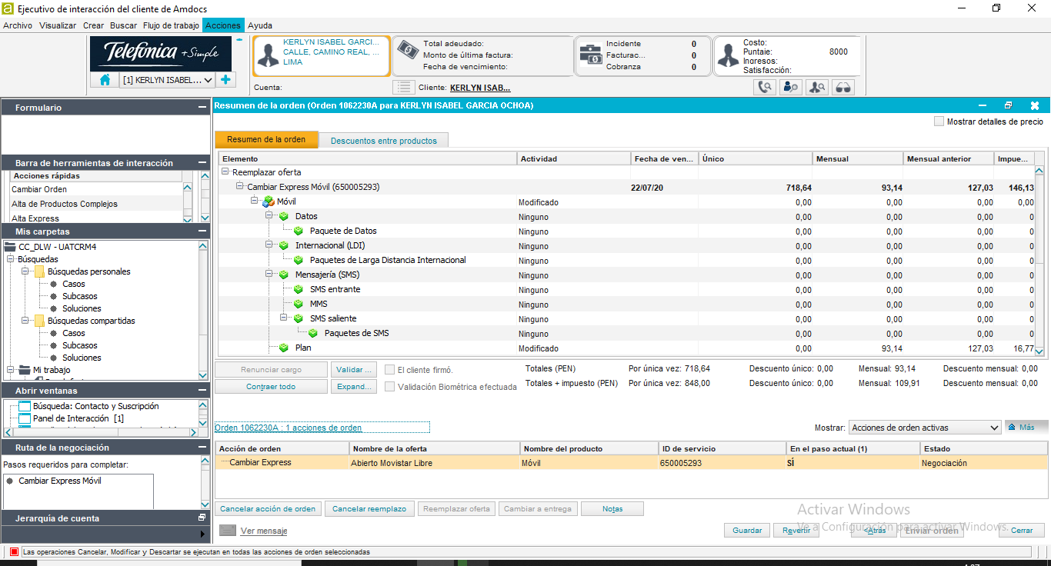

Resumen de la orden: Link de documentación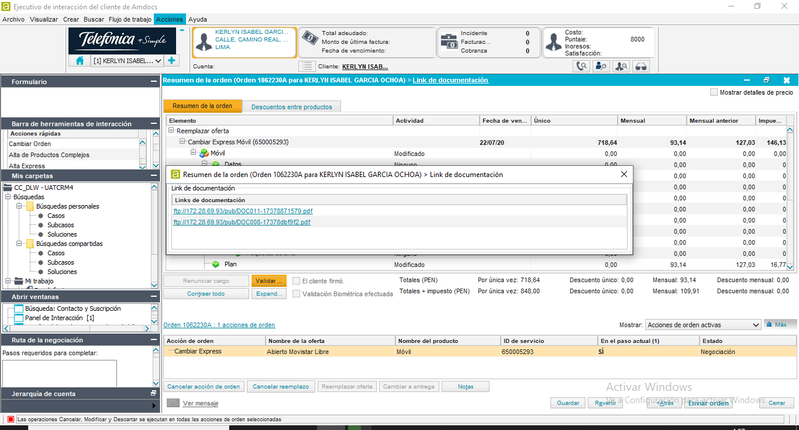

Se Enviará la orden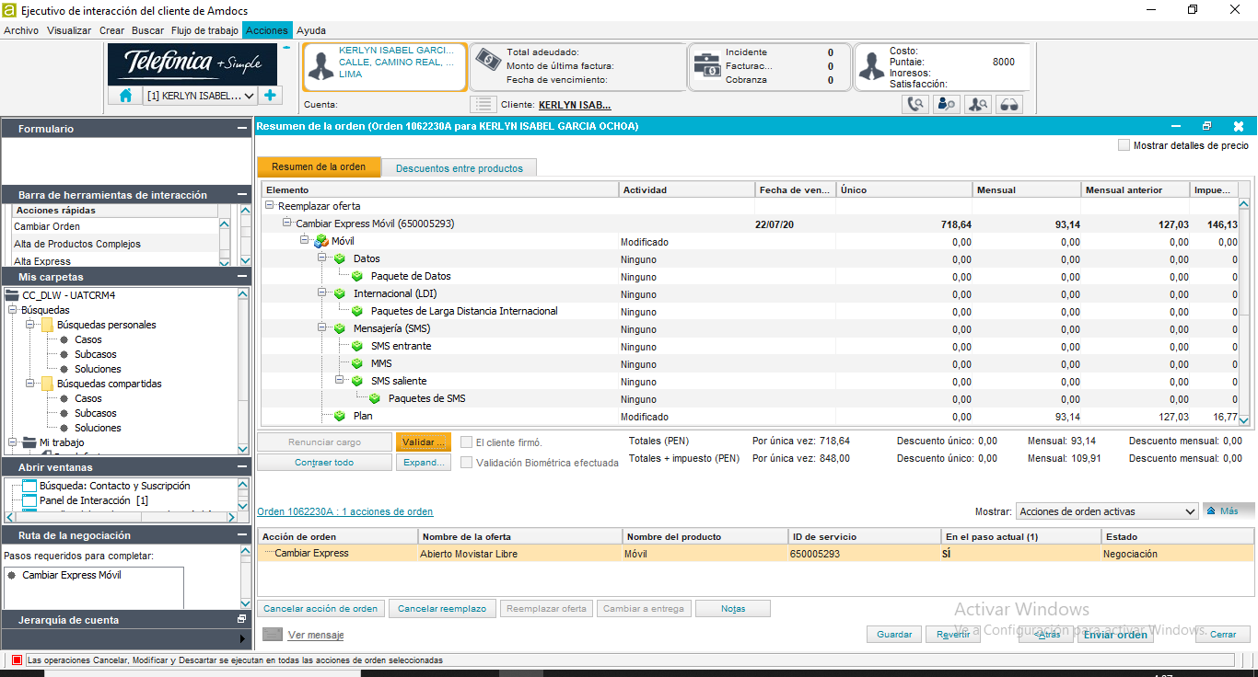

Orden Enviada